事物

第一种事物：begin sql commit

第二种带有保存点的事物：

在事物中可以设置一些保存点，在回滚的时候可以回滚到保存点，在保存点之后所作的操作就放弃了。回滚到保存点没有提交当前事物(就是保存点所在的事物)。Rollback savepoint 回滚到保存点。

在系统中rollback如果比较高可能就是有问题。

第三种分布式事物：一会在介绍

事物是怎么实现的？在innodb中主要通过redo和undo来实现。



Innodb_log_files_in_group的含义

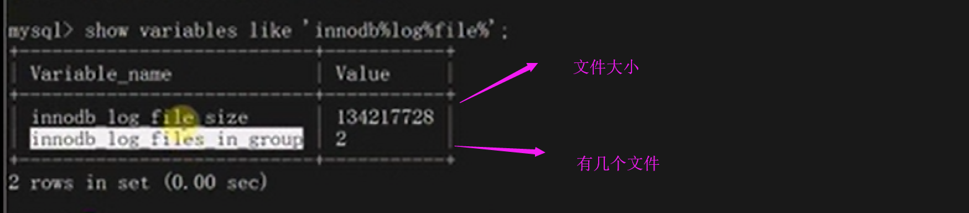

默认的情况下数据文件和重做日志文件都是放在一起的，生产中可以把redo单独挂一个盘，然后在配置文件中配置上就可以了。

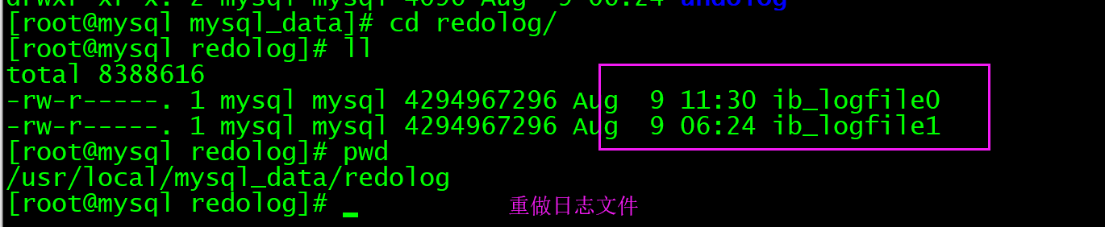

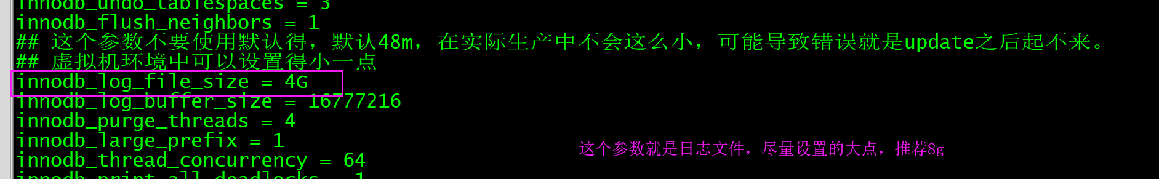

官方文档建议和buffer_size一样的大小，但是实际做不到。建议设置单个文件8G;但是这样会给恢复造成慢的，但是不是经常恢复也就无所谓了。

=====重做日志里面有什么内容？=====

**redo重做日志在内存和磁盘中都有**

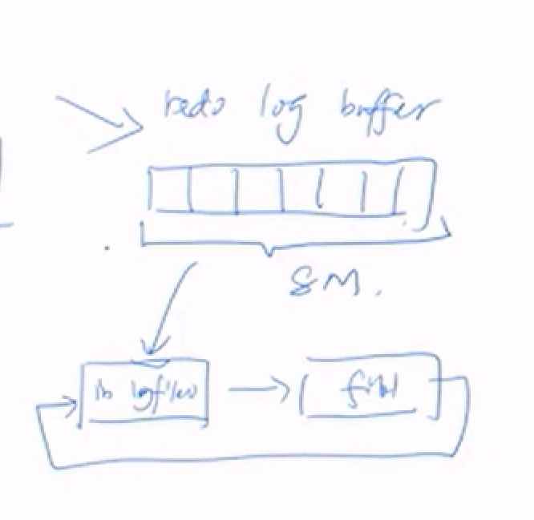

写redo日志的时候按照顺序来写，先写ibdata0 在写ibdata1，当写满了以前的日志会被覆盖，不像oracle有归档。那么没有归档设计的好处是什么？

因为没有归档，innodb的io就变小了。

这样设计缺点是什么？

因为是循环写，那么在写的时候发现block_block脏页没有刷新，就要等待刷新。等待刷新开销就会非常大，所以这也是为什么要把重做日志设置成很大的原因，避免无为的等待导致性能下降。

那么怎么查看重做日志设置的比较小了？30min开始讲

修改重做日志大小=====

Redo_log_buffer 是由这个参数决定其大小，正常关闭，修改参数，在启动即可。

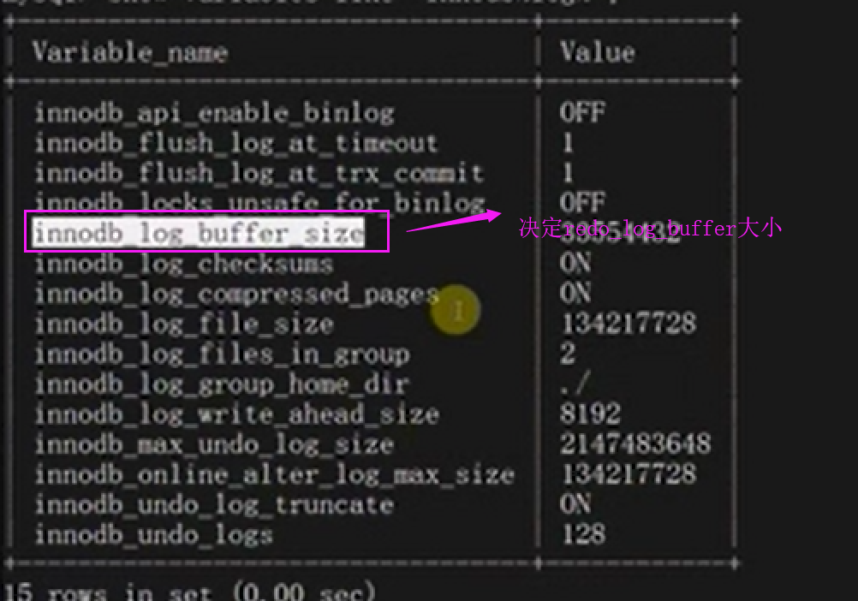

怎么修改重做日志文件的大小呢？

修改重做日志的大小：

修改innodb_log_file_size的大小，安全关闭，然后再重启，innodb就会自动帮助你扩展。一定是要安全关闭。5.6可以用。

Redo会丢失数据么？

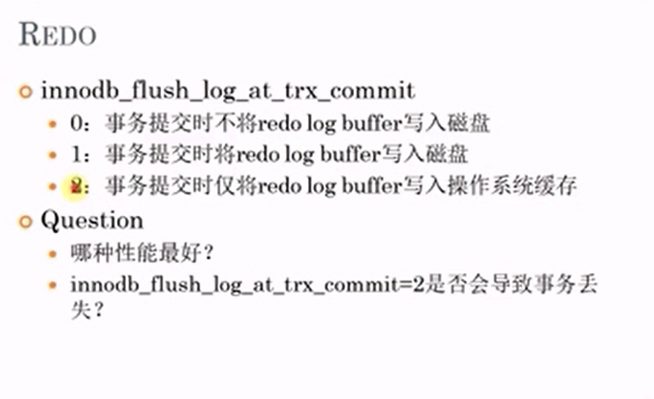

===组提交===提升性能==10倍

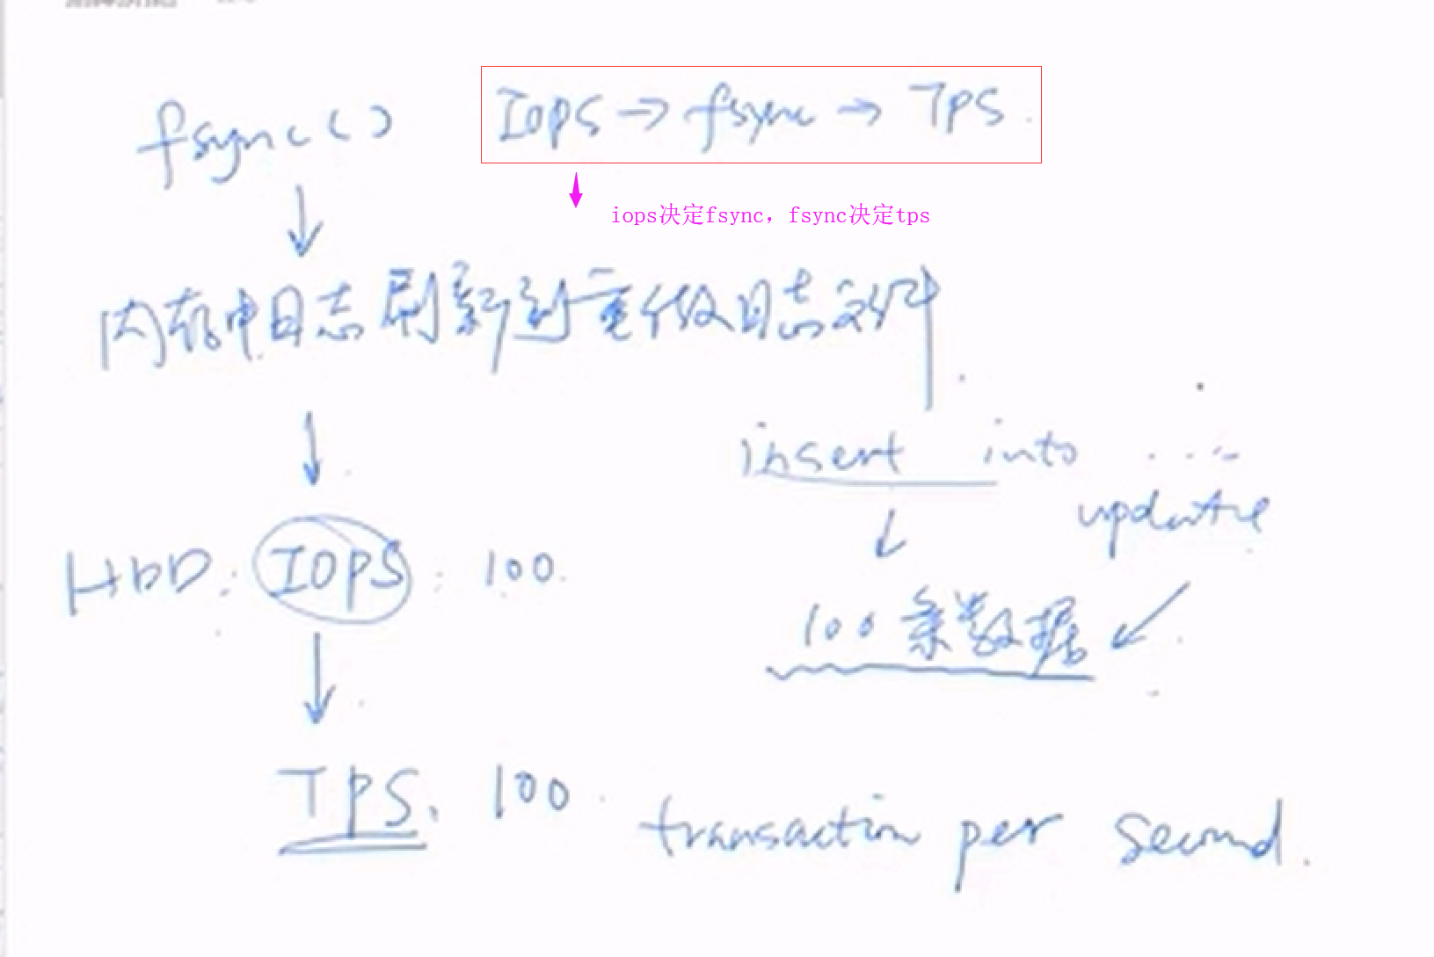

图二 解释为什么fsync 效率高🡪一次fsync刷新N个事物，刷新一组事物，这样就是组提交的优势。那么刷新N个事物，怎么判断这N个事物可以被提交？

组提交默认开启，无法关闭，组提交很低层。

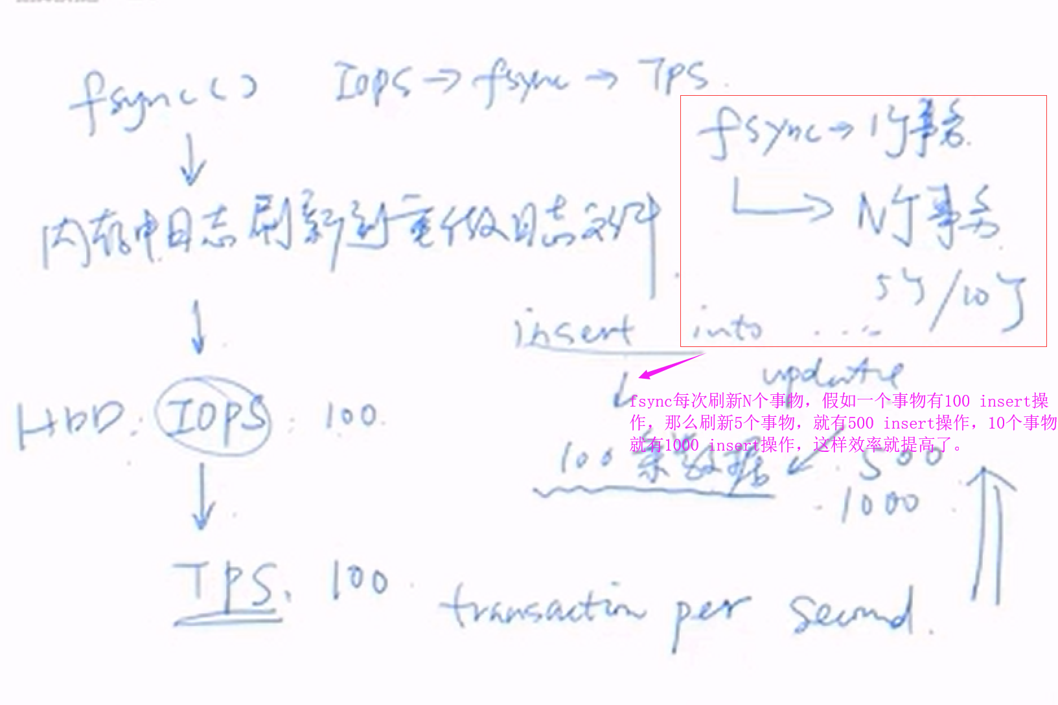

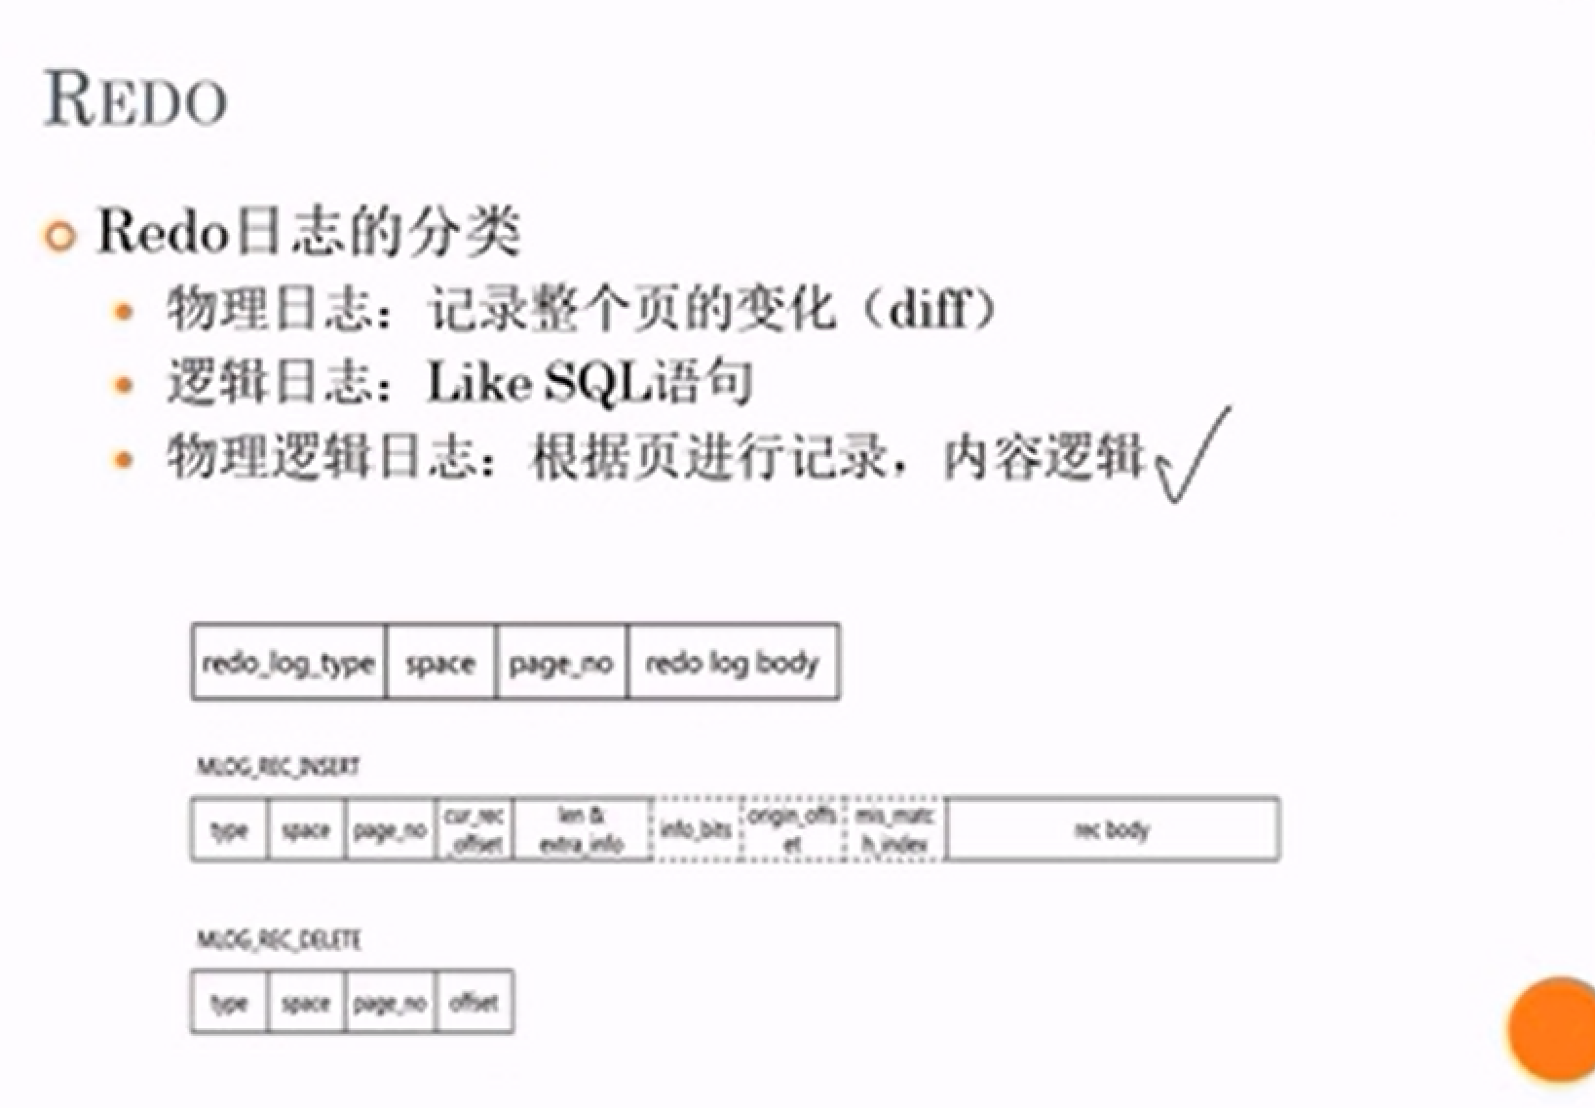

redo_log_type：重做日志的类型

redo_log_body：重做日志的内容

====重做日志讲完了====接下来====在mysql中一个**事物提交**的时候写的并不是只有重做日志还写了二进制日志文件==因为有二进制日志所以在重做日志满了的时候不需要归档

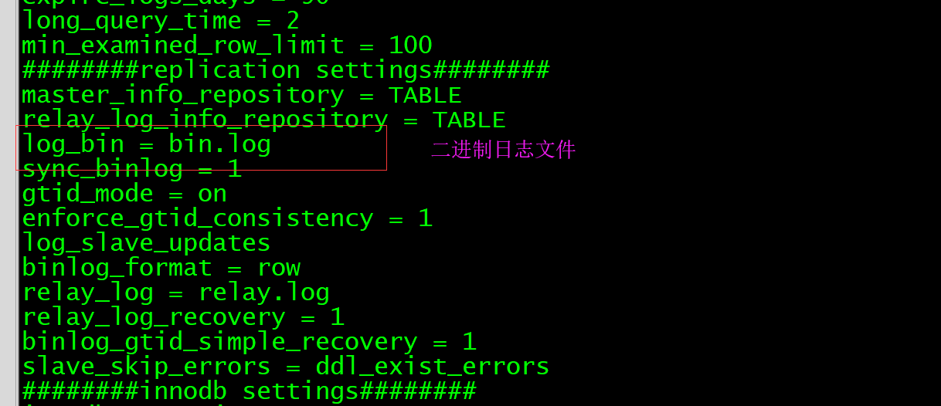

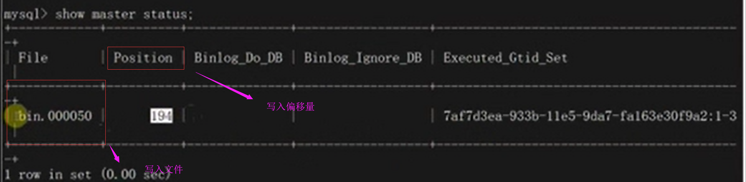

Max_binlog_size 二进制文件大小参数，可以限制每个二进制文件大小。如果事物很大，文件大小可能会超过Max_binlog_size的大小。

二进制文件有三种模式

Statement 模式，可以记录这个事物的sql，但是这个语句不可靠(mix模式出现的原因)。

Row模式 记录sql语句操作的那些行，最可靠，线上使用。也就是对没一行进行得操作。

Mixed 模式 混合模式，问题比较多，线上不会用

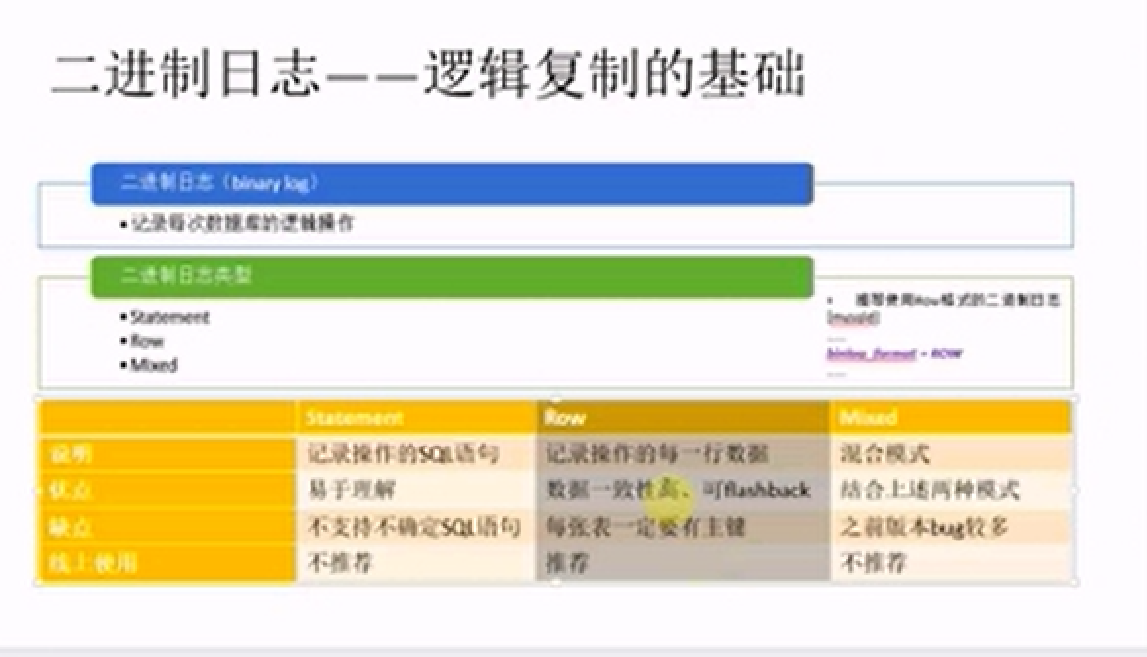



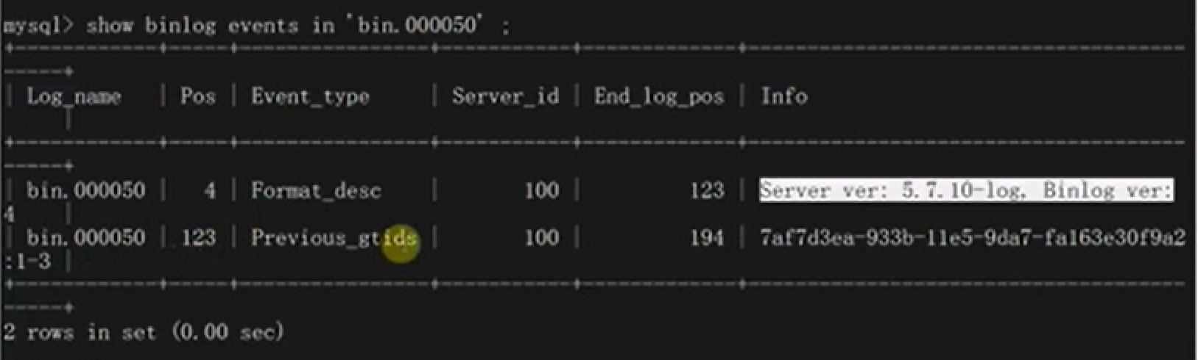

实验一：sattement模式

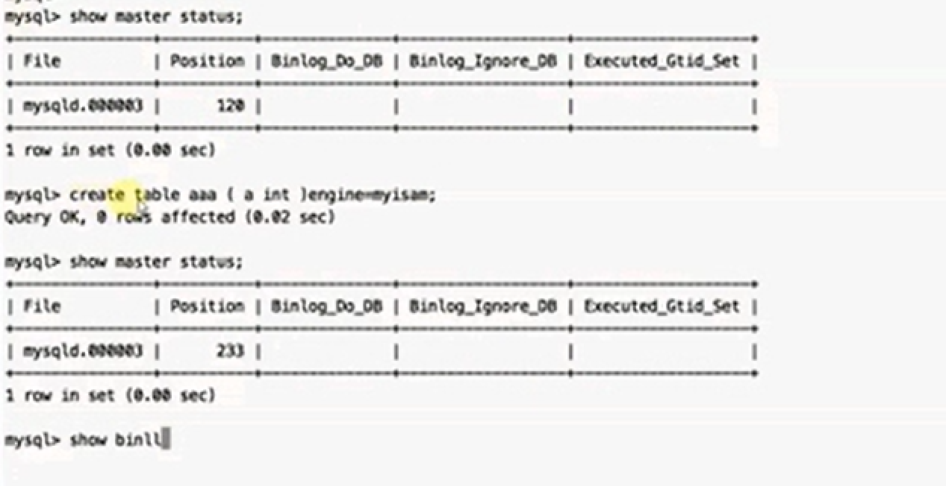

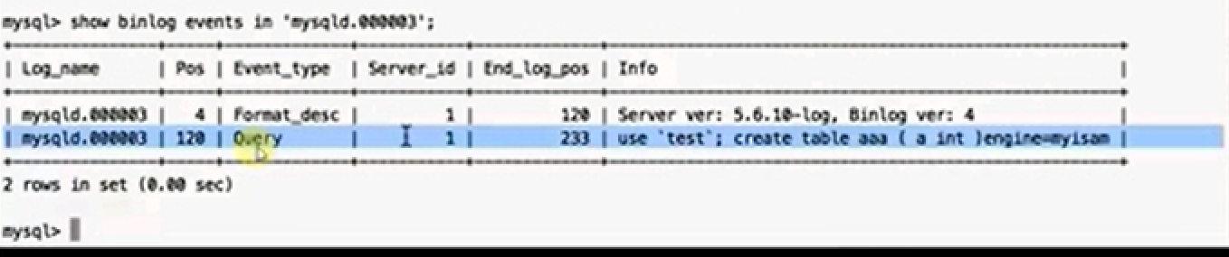

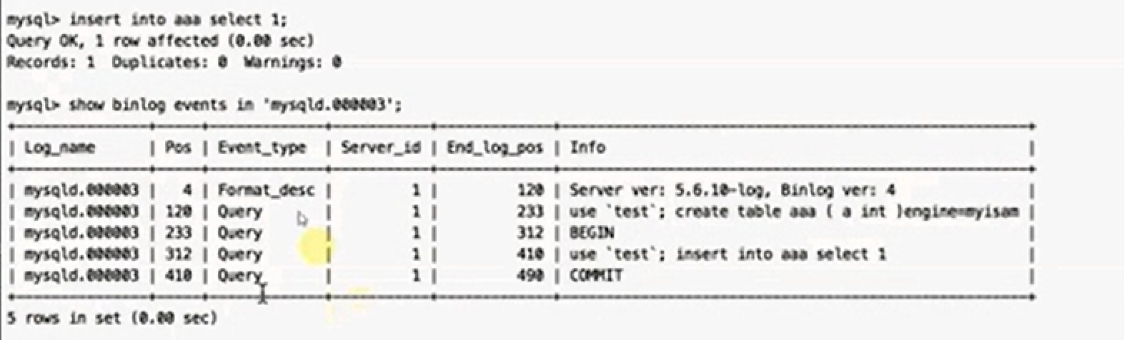

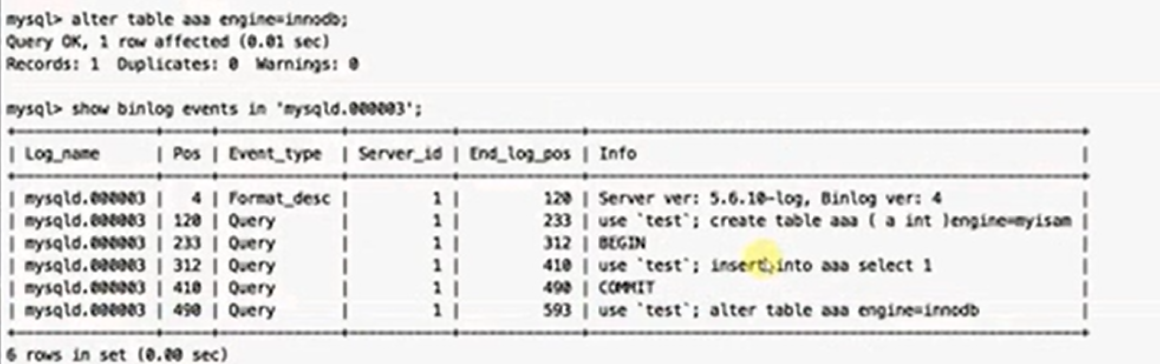

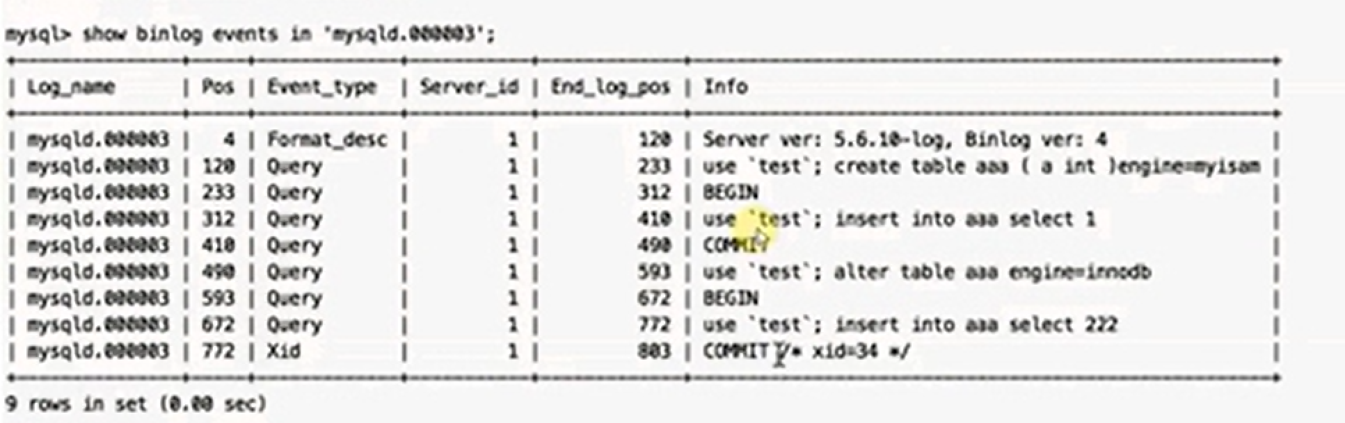

实验二：row模式

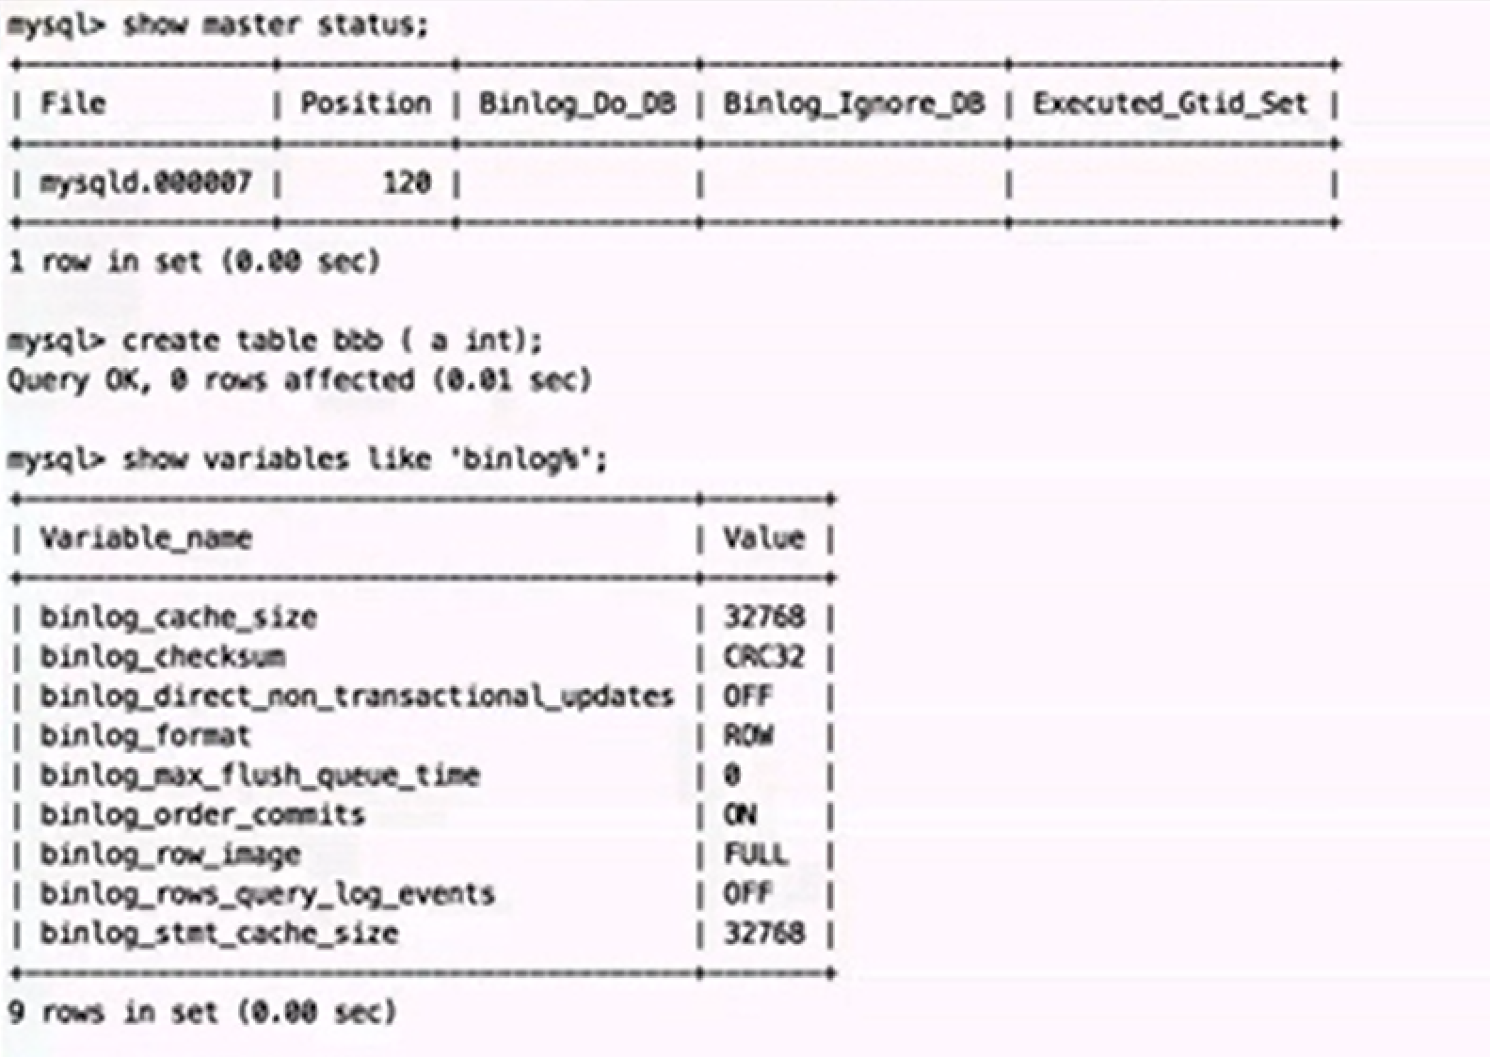

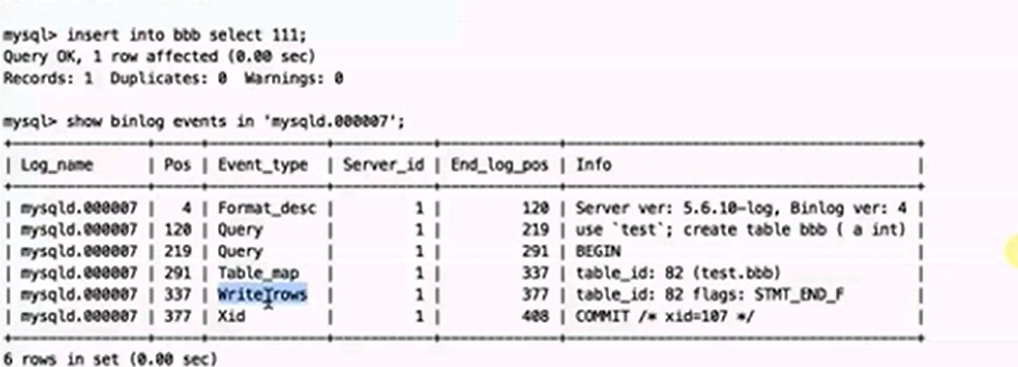

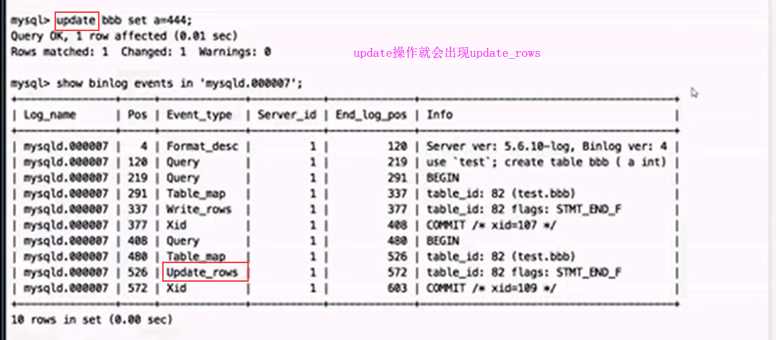

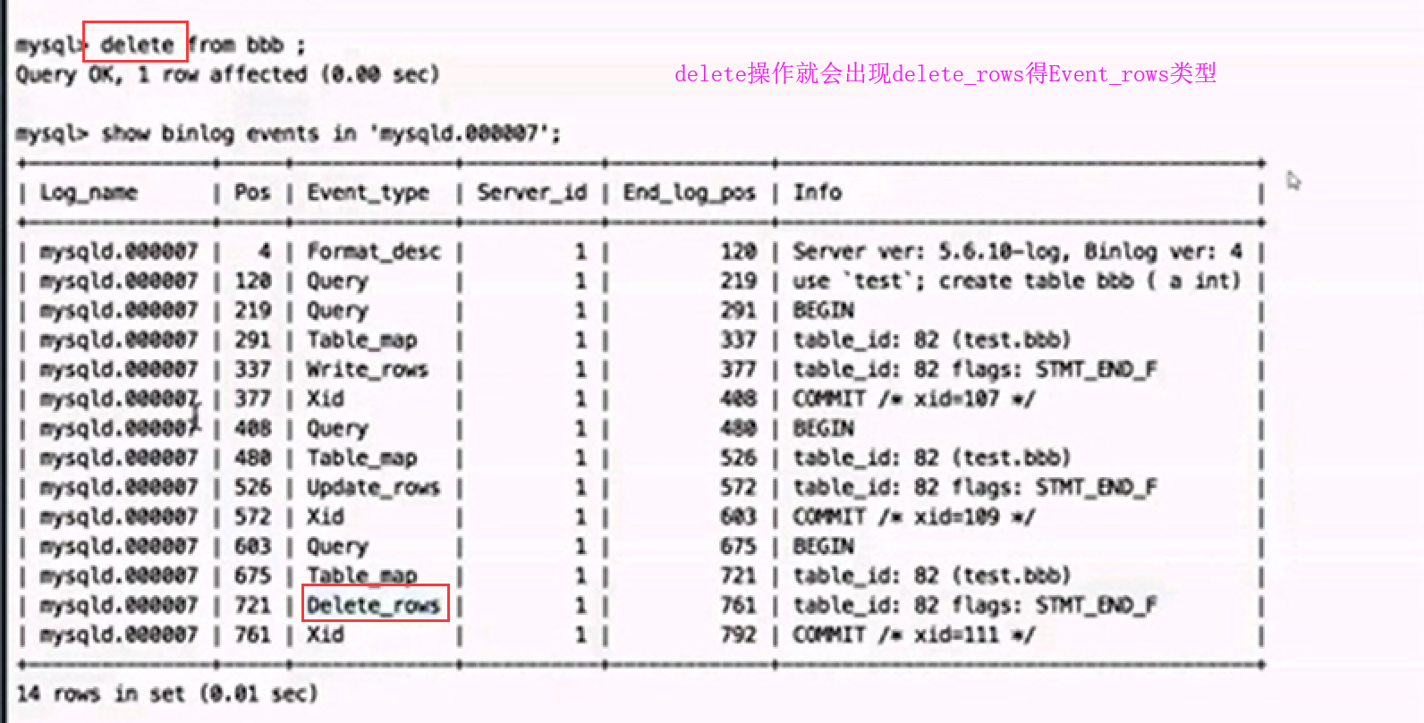

那么在row模式下像查看bin日志记录得内容怎么查看？

使用mysqlbinlog 工具

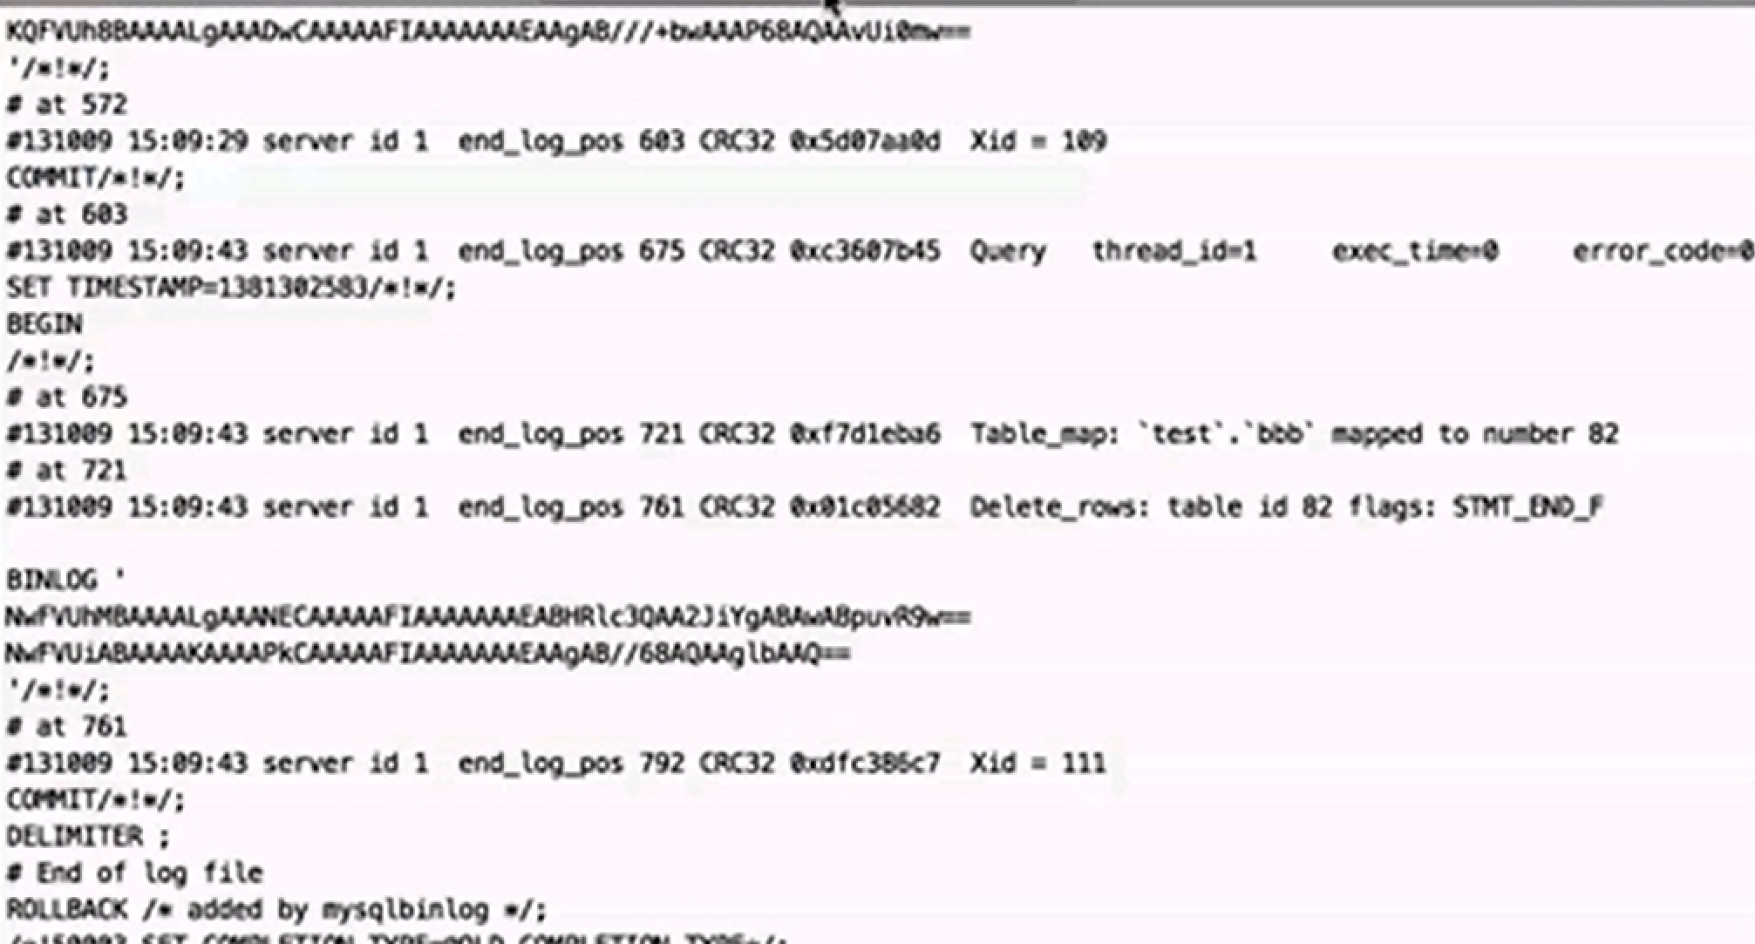

使用了-vv参数，会看到画圆圈得部分

@1=444 表示 列1等于444得这条记录

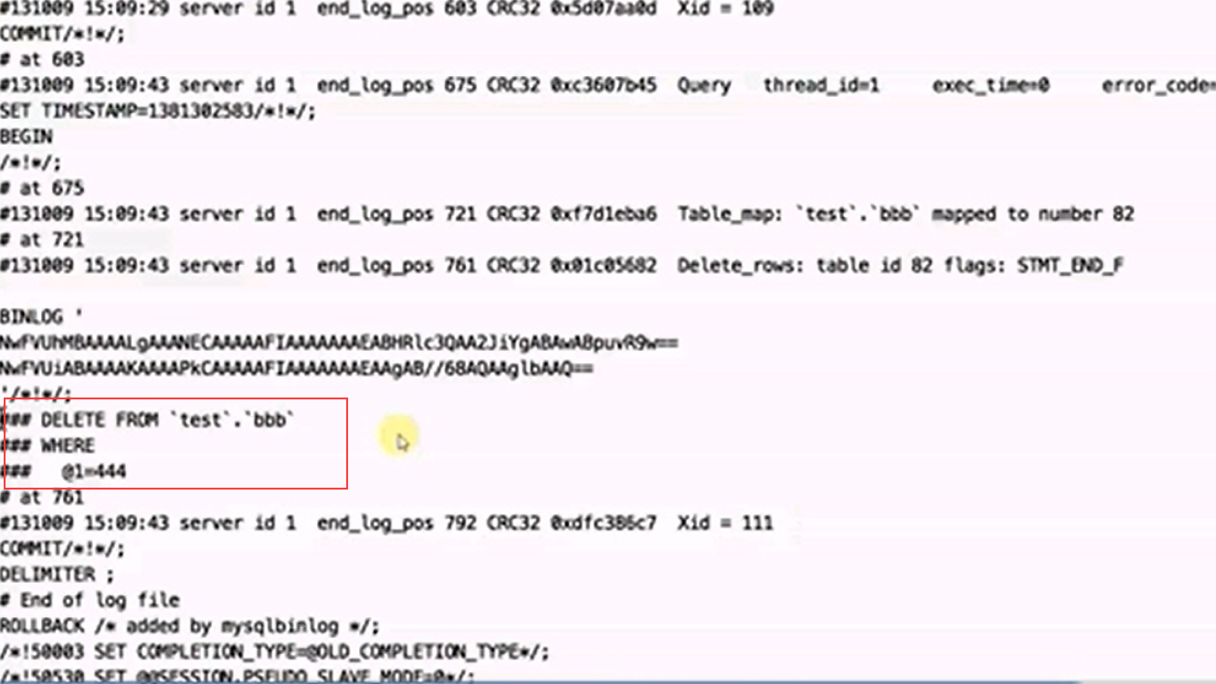

二进制日志复制的基础